PROPOSIÇÕES 02 –Vereador João Batista Ferreira
INDICAÇÃO – 08/2021

Indico ao Excelentíssimo Senhor Prefeito Municipal em conjunto com o Diretor de Trânsito, que faça a pintura horizontal de PARE na esquina da Rua Bento José Labres com a Donatila Ribeiro Arnt.

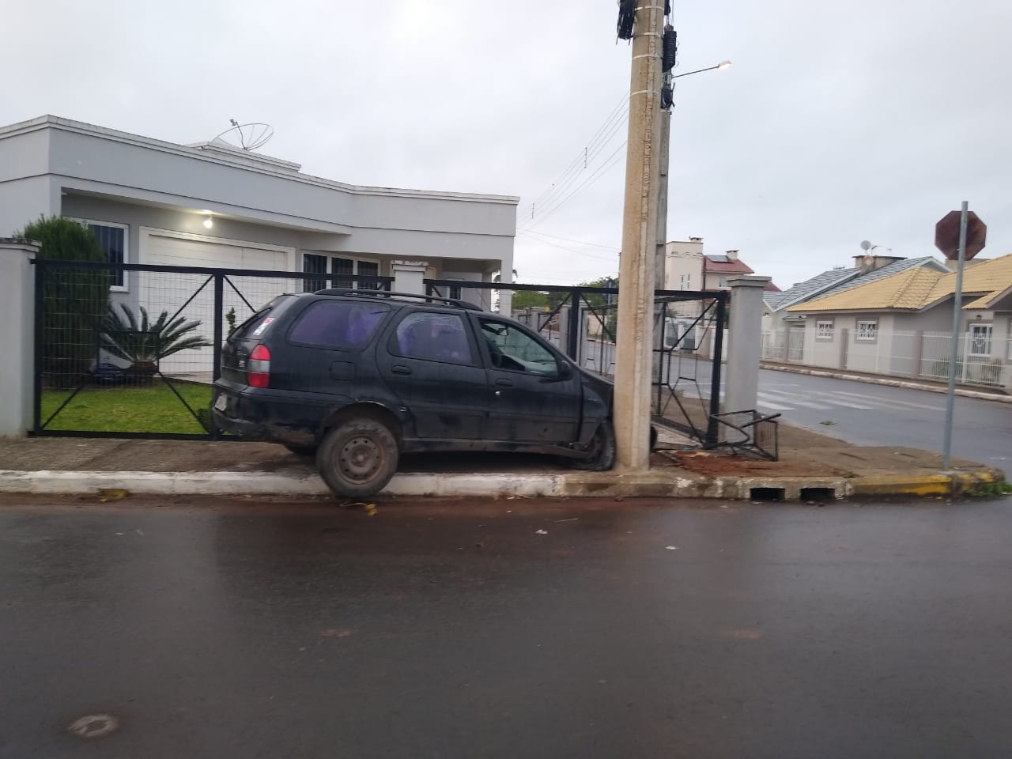

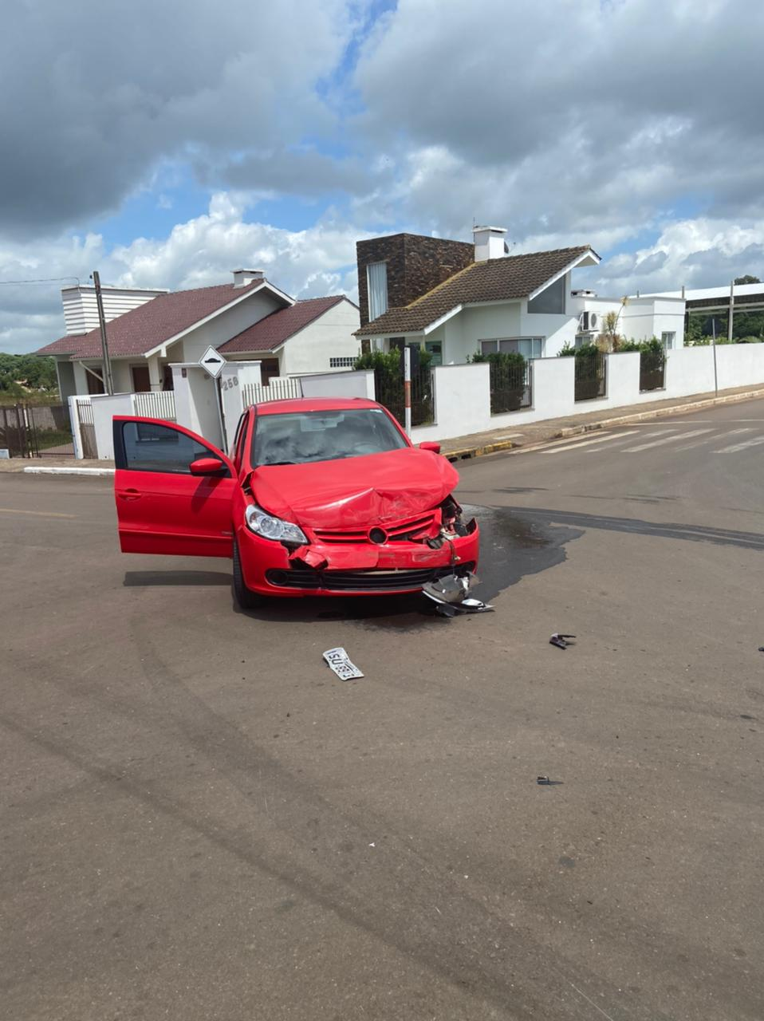

MENSAGEM JUSTIFICATIVA:

Senhor Presidente;
Senhores Vereadores:

A presente indicação visa à implantação da devida sinalização de trânsito, tendo em vista que a falta desses dispositivos de segurança já causou vários acidentes no cruzamento. A pintura horizontal funciona como uma ferramenta no trânsito, cujo objetivo é o de oferecer segurança, de forma a melhorar a acessibilidade, proporcionando aos condutores maior visibilidade da travessia. Além disso, agem como redutores de velocidade no local, inibindo riscos aos pedestres e condutores que pela via trafegam.

Atenciosamente,

Bom Retiro do Sul, 08 de fevereiro de 2021.

